M5

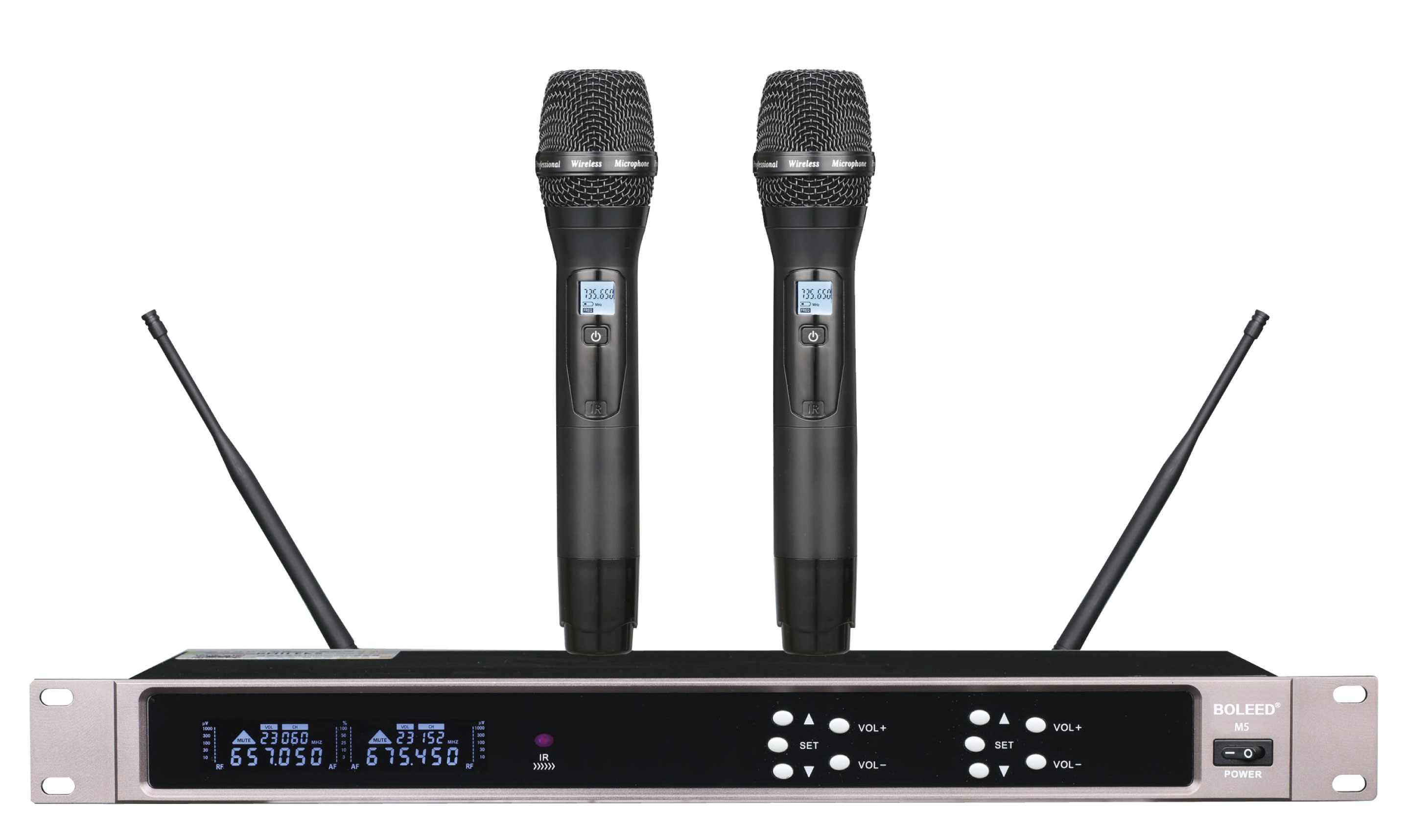

产品特性：

智能感应技术，话筒离开人手静止后3秒内自动静音，5分钟后自动节能进入待机状态，15分钟后自动关机并且彻底切断电源  
系统参数

载波频率:UHF 640-690MHZ

可用带宽:每通道30MHz (一共60MHz)

调制方式:FM调频

信道数目:红外线自动对频100信道

偏移度:45KHz

动太范围:>110dB

音频响应:60Hz-18KHz

综合信噪比:>105dB

综合失真:<0.5%

接收机指标:

接收方式:二次变频超外差

振荡方式:PLL锁相环

中频频率:第一中频:110MHz,第二中频:10.7MHz

天线接口:TNC座

显示方式: LCD

灵敏度:-100dBm(40dB S/N)

杂散抑制:>80dB

音频输出:非平衡:+4dB(1.25V)/5KΩ

平衡:+10dB(1.5V)/600Ω

供电电压:DC13.5V

供电电流:500mA

发射机指标:

振荡方式:PLL锁相环

输出功率:3dBm-10dBm(LO/HI转换)

电池:2节"1.5V5号"电池

电流:<100mA(HF),<80mA(LF)

使用时间(碱性电池):大功率时约8小时,小功率时约12小时

使用温度:摄氏零下18度到摄氏50度